数控加工工序卡片 |  |  |  |  | 产品型号 |  |  |  |  | 零件图号 |  |  |  | 题目二
 |  |  |  |  | 产品名称 |  |  |  |  | 零件名称 |  |  |  | 凸模 |  |  |  |  |  |  |  | 共 页 |  |  | 第 页
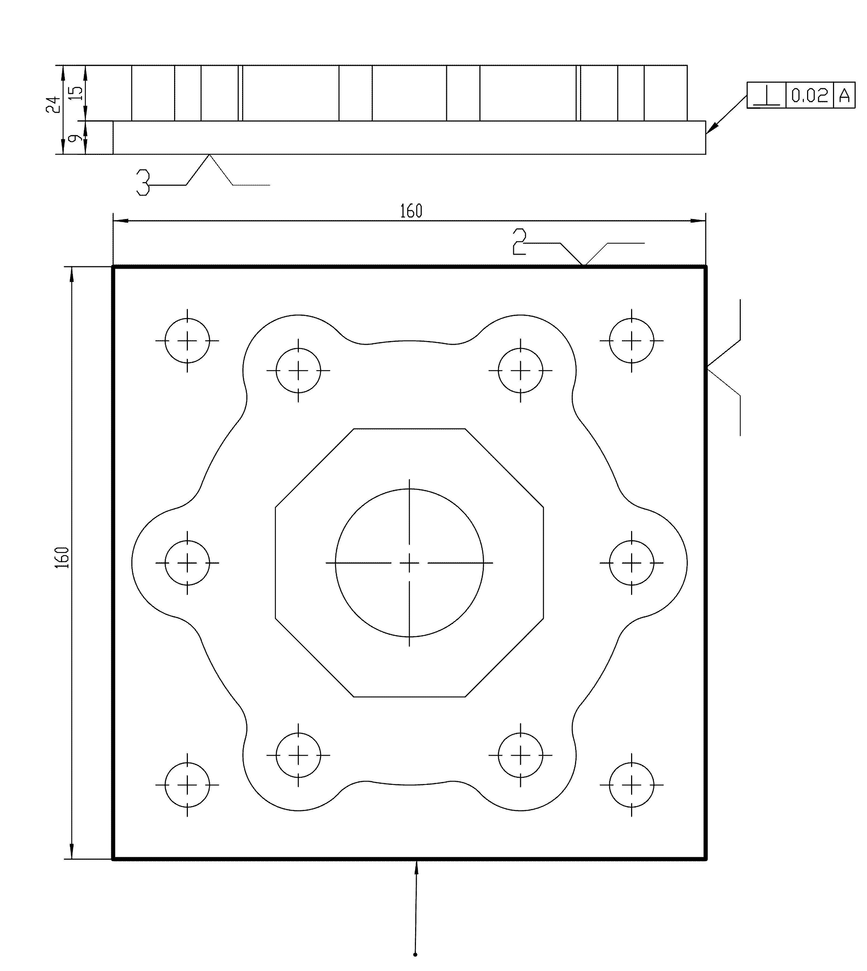 |  |  |  |  |  |  |  |  |  | 车间 |  |  |  | 工序号 |  |  | 工序名称 |  |  | 材料牌号
 |  |  |  |  |  |  |  |  |  | 机加车间 |  |  |  | 30 |  |  | 铣四周侧面 |  |  | 45钢
 |  |  |  |  |  |  |  |  |  | 毛坯种类 |  |  |  | 毛坯外形尺寸 |  |  | 每毛坯可制件数 |  |  | 每台件数
 |  |  |  |  |  |  |  |  |  | 铸件 |  |  |  | 165mm*165mm*24mm |  |  | 1 |  |  | 1
 |  |  |  |  |  |  |  |  |  | 设备名称 |  |  |  | 设备型号 |  |  | 设备编号 |  |  | 同时加工件数
 |  |  |  |  |  |  |  |  |  | 三轴数控铣床 |  |  |  | 三轴数控铣床 |  |  |  |  |  | 1
 |  |  |  |  |  |  |  |  |  | 夹具编号 |  |  |  |  |  |  | 夹具名称 |  |  | 切削液
 |  |  |  |  |  |  |  |  |  |  |  |  |  |  |  |  | 专用夹具 |  |  | 乳化液
 |  |  |  |  |  |  |  |  |  | 工位夹具编号 |  |  |  |  |  |  | 工位器具名称 |  |  | 工序工时
 |  |  |  |  |  |  |  |  |  |  |  |  |  |  |  |  | 游标卡尺、直角尺 |  |  | 准终 |  |  |  | 单件
 |  |  |  |  |  |  |  |  |  |  |  |  |  |  |  |  |  |  |  | 15min |  |  |  | 7min
工  步  号 | 工 步 内 容 |  |  |  |  | 工 艺 装 备 |  |  |  |  | 主轴  转速  r／min | 切削  速度  m／min |  |  | 进给  量  mm／r |  | 切削  深度  (mm) |  | 进给  次数 | 工 时
 |  |  |  |  |  |  |  |  |  |  |  |  |  |  |  |  |  |  |  | 机动 |  |  | 单件
10 | 以已加工下平面为基准装夹工件，配合直角靠铁找正定位 |  |  |  |  | 平口钳、90°直角靠铁 |  |  |  |  |  |  |  |  |  |  |  |  | 1 | 1min |  |  | 1min
20 | 铣削一组相邻两侧面，制作90°直角基准边 |  |  |  |  | Φ20硬质合金立铣刀 |  |  |  |  | 600 | 37.7 |  |  | 0.5 |  | 2 |  | 3 | 1min |  |  | 1min
30 | 调整装夹位置，铣削剩余两个侧面 |  |  |  |  | Φ20硬质合金立铣刀 |  |  |  |  | 600 | 37.7 |  |  | 0.5 |  | 2 |  | 3 | 1min |  |  | 1min
40 | 精铣四周侧面 |  |  |  |  | Φ20硬质合金立铣刀 |  |  |  |  | 800 | 50.3 |  |  | 0.3 |  | 0.5 |  | 分层 | 2min |  |  | 2min
50 | 检验外形尺寸160mm*160mm，基准面垂直度≤0.02mm |  |  |  |  |  |  |  |  |  |  |  |  |  |  |  |  |  |  | 2min |  |  | 2min
 |  |  |  |  |  |  |  |  |  |  |  |  |  |  |  |  |  | 设计  日期 | 审核  日期 |  | 标准化  日期 |  |  |  | 会签  日期
标记 | 处数 | 更改文件号 | 签 字 | 日期 |  | 标记 |  | 处数 | 更改文件号 |  |  |  | 签字 |  |  | 日期

